Świętochłowice, 15 września 2016 r.

GN.6840. 66 .2016.AG

Na podstawie § 13 Rozporządzenia Rady Ministrów z dnia 14 września 2004 r. w sprawie sposobu i trybu przeprowadzania przetargów oraz rokowań na zbycie nieruchomości (Dz. U. z 2014 r. poz. 1490), Uchwały Nr IV/24/14 Rady Miejskiej w Świętochłowicach z dnia 19 grudnia 2014 r. w sprawie określenia zasad nabywania, zbywania i obciążania nieruchomości oraz ich wydzierżawiania lub wynajmowania na okres dłuższy niż trzy lata, Zarządzenia Nr 449/2016 Prezydenta Miasta Świętochłowice z dnia 14 września 2016 r. w sprawie ogłoszenia trzeciego publicznego przetargu ustnego nieograniczonego na sprzedaż nieruchomości lokalowej obejmującej lokal użytkowy nr 9 usytuowany w segmencie oznaczonym numerem 7A budynku położonego w Świętochłowicach przy ul. Pocztowej 7-7A wraz z ułamkową częścią gruntu.

**Prezydent Miasta Świętochłowice**

**ogłasza trzeci przetarg ustny nieograniczony   
na sprzedaż lokalu użytkowego nr 9 usytuowanego w segmencie oznaczonym numerem 7A budynku położonego w Świętochłowicach przy ul. Pocztowej 7-7A**

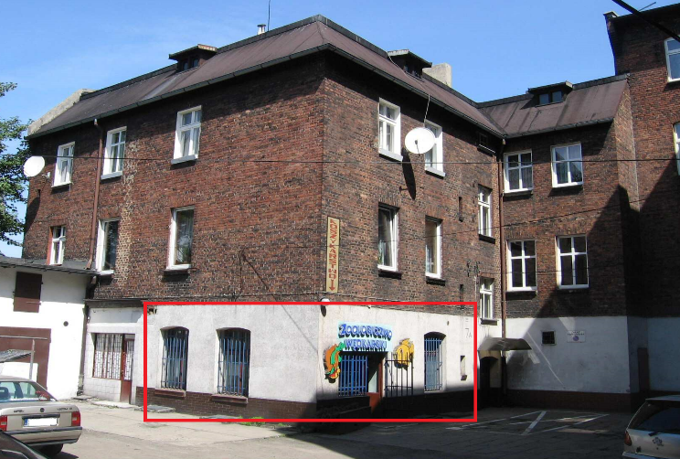 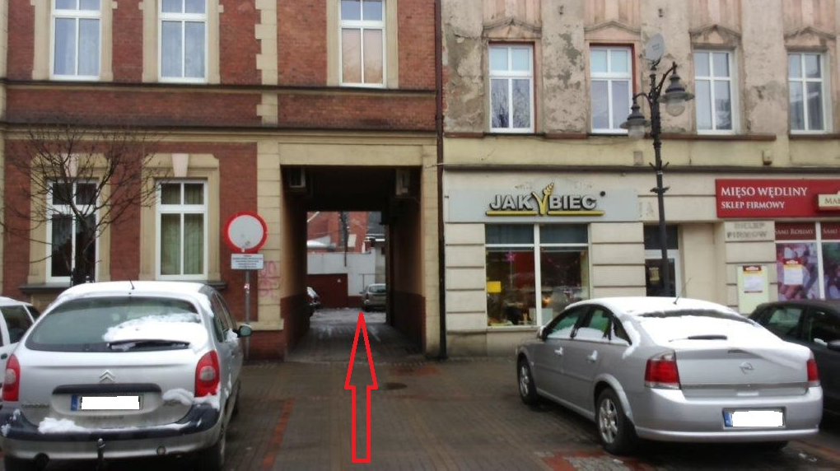

RZUT LOKALU



1. W budynku przy ul. Pocztowej 7-7A w Świętochłowicach zawiązała się Wspólnota Mieszkaniowa. Udział Gminy na dzień 15 września 2016 r. wynosi: 829/10000.
2. Lokal użytkowy nr 9 stanowi odrębną nieruchomość, dla której Sąd Rejonowy w Chorzowie – Wydział VI Ksiąg Wieczystych prowadzi księgę wieczystą KA1C/00010755/4. Lokal składa się z czterech pomieszczeń o łącznej powierzchni użytkowej 35,09 m2, które usytuowane są na parterze w segmencie oznaczonym numerem 7A budynku przy ul. Pocztowej 7-7A w Świętochłowicach. Lokal wyposażony jest w instalację elektryczną i wodno-kanalizacyjną, brak ogrzewania.
3. Sprzedaż lokalu użytkowego pozostającego własnością Gminy Świętochłowice nastąpi wraz ze sprzedażą udziału w wysokości 234/10000 we współwłasności:
4. części wspólnych budynku i urządzeń, które nie służą wyłącznie do użytku właścicieli lokali,
5. gruntu obejmującego działki oznaczone numerami ewidencyjnymi: 1237/148, 2377/148, 2378/148, o łącznej powierzchni 867 m2, dla których Sąd Rejonowy w Chorzowie – Wydział VI Ksiąg Wieczystych prowadzi księgę wieczystą KA1C/00003285/6.

W dziale III księgi gruntowej KA1C/00003285/6 wpisano:

1. zarząd nad nieruchomością wspólną sprawuje Gmina Świętochłowice

Dział IV wolny jest od wpisów.

W dziale III księgi lokalowej KA1C/00010755/4 wpisano:

1. odpłatne użytkowanie na rzecz Miejskiego Przedsiębiorstwa Gospodarki Lokalowej   
    w Świętochłowicach Sp. z o.o.

Dział IV wolny jest od wpisów.

1. Lokal można oglądać po uprzednim telefonicznym skontaktowaniu się z Administracją Domów Mieszkalnych nr 1 przy ul. Bytomskiej 22, tel. 32 245-21-53.
2. Nabywca przejmuje nieruchomość lokalową w stanie istniejącym.
3. Wydanie przedmiotu przetargu nastąpi najpóźniej w terminie 7 dni roboczych od dnia zawarcia umowy sprzedaży, po wcześniejszym uzgodnieniu przez Nabywcę terminu podpisania protokołu zdawczo – odbiorczego we właściwej administracji.
4. Obowiązek dostosowania lokalu do prowadzenia w nim zamierzonej działalności oraz uzyskania w tym zakresie stosownych pozwoleń, jeśli takie będą wymagane, spoczywa na Nabywcy.
5. Pierwszy przetarg na zbycie przedmiotowej nieruchomości lokalowej odbył się w dniu 15 lipca 2016 r.

Drugi przetarg na zbycie przedmiotowej nieruchomości lokalowej odbył się w dniu 09 września 2016 r.

1. **Cenę wywoławczą** nieruchomości lokalowej do przetargu ustala się w wysokości **35 000 zł** (słownie: trzydzieści pięć tysięcy złotych). Sprzedaż zwolniona jest z podatku VAT.
2. Przetarg odbędzie się w dniu **28 października 2016 r.** o godz. **1130** w Urzędzie Miejskim   
   w Świętochłowicach, ul. Katowicka 54.
3. **Wadium** w wysokości **3 000** (słownie: trzy tysiące złotych) uprawniające do licytacji należy wpłacić gotówką w kasie Urzędu Miejskiego w Świętochłowicach (pokój nr 5) lub przelewem na konto **nr 54 1050 1373 1000 0022 8149 7178** Urzędu Miejskiego prowadzone przez ING Bank Śląski S.A. O/Świętochłowice do dnia **24 października 2016 r.** w opisie podając: wpłata wadium na przetarg – lokal użytkowy nr 9 przy ul. Pocztowej 7A. (Za datę wpłaty wadium przyjmuje się datę jego wpływu na rachunek bankowy Urzędu Miejskiego).
4. O wysokości **postąpienia** decydują uczestnicy przetargu, z tym że postąpienie nie może wynosić mniej niż 1% ceny wywoławczej, z zaokrągleniem w górę do pełnych dziesiątek złotych.
5. W przetargu mogą brać udział osoby fizyczne i osoby prawne, jeżeli wpłacą wadium w określonej wysokości i w wyznaczonym terminie oraz przedłożą komisji przetargowej w dniu przetargu:
6. dowód tożsamości,
7. w przypadku osób prawnych - aktualny wypis z Krajowego Rejestru Sądowego, wydany w ciągu ostatnich trzech miesięcy, a w przypadku reprezentowania osoby prawnej przez pełnomocnika oprócz aktualnego KRS winny przedłożyć pełnomocnictwo w formie aktu notarialnego upoważniającego do działania na każdym etapie postępowania przetargowego,
8. w przypadku osób fizycznych prowadzących działalność gospodarczą - aktualny wydruk ze strony internetowej portalu nadzorowanego przez Ministerstwo Gospodarki dotyczący wpisu przedsiębiorców będących osobami fizycznymi do Centralnej Ewidencji i Informacji Działalności Gospodarczej
9. kopię dowodu wniesienia wadium,
10. oświadczenie o zapoznaniu się ze stanem faktycznym, prawnym i technicznym nieruchomości.
11. Cudzoziemcy mogą uczestniczyć w przetargu, jeżeli spełnią warunki wynikające z ustawy z dnia 24 marca 1920 r. o nabywaniu nieruchomości przez cudzoziemców (Dz. U. z 2016 r. poz. 1061)
12. Przetarg jest ważny bez względu na liczbę uczestników przetargu, jeżeli przynajmniej jeden uczestnik zaoferował co najmniej jedno postąpienie powyżej ceny wywoławczej.
13. Wadium wpłacone przez uczestnika przetargu, który przetarg wygrał, zalicza się  na poczet ceny nabycia nieruchomości, a wadium wpłacone przez pozostałe osoby zwraca się nie później niż przed upływem 3 dni od dnia odwołania lub zamknięcia przetargu.
14. Wadium nie podlega zwrotowi, jeżeli osoba ustalona jako Nabywca nieruchomości nie przystąpi bez usprawiedliwienia do zawarcia umowy w miejscu i w terminie podanym w zawiadomieniu. W takim przypadku organizator przetargu może odstąpić od zawarcia umowy.
15. Cenę nabycia nieruchomości, należy wpłacić przelewem na konto Urzędu Miejskiego   
    w Świętochłowicach prowadzone przez ING Bank Śląski S.A. O/Świętochłowice  
    **nr 23 1050 1373 1000 0022 8149 7251**, na 3 dni przed dniem zawarcia umowy notarialnej.
16. O miejscu i terminie zawarcia umowy notarialnej osoba wygrywająca przetarg zostanie powiadomiona na piśmie, najpóźniej w ciągu 21 dni od dnia rozstrzygnięcia przetargu.
17. Koszty zawarcia umowy notarialnej i koszty opłaty sądowej ponosi Nabywca.
18. W przypadku osób fizycznych pozostających w związku małżeńskim, którzy posiadają ustawową wspólność małżeńską w kancelarii notarialnej wymagana jest obecność obojga małżonków.

W innych przypadkach w kancelarii notarialnej wymagany jest:

1. w przypadku zawarcia rozdzielności majątkowej małżeńskiej (sądowej lub notarialnej) – stosowny dokument,
2. w przypadku orzeczenia rozwodu lub separacji – stosowny dokument,
3. w przypadku śmierci współmałżonka:

- prawomocne postanowienie sądu o stwierdzeniu nabycia spadku,

- zaświadczenie właściwego Naczelnika Urzędu Skarbowego wydane w trybie art. 19 ust. 6 ustawy o podatku od spadku i darowizn (Dz. U. z 2016 r. poz. 205, z późn. zm.).

1. Uczestnik, który wygra przetarg nabywa prawo własności nieruchomości na zasadach określonych w ustawie z dnia 21 sierpnia 1997 r o gospodarce nieruchomościami (Dz. U. z 2015 r. poz. 1774, z późn. zm.)
2. Ogłoszenie niniejsze podlega publikacji na stronie internetowej [www.swietochlowice.pl](http://www.swietochlowice.pl) w Biuletynie Informacji Publicznej oraz zostało wywieszone na tablicy ogłoszeń w siedzibie Urzędu Miejskiego w Świętochłowicach przy ul. Katowickiej 54.
3. Dodatkowe informacje można uzyskać w Wydziale Gospodarki Nieruchomościami Urzędu Miejskiego w Świętochłowicach, pokój nr 113, tel. 32 3491-935.
4. Prezydent Miasta Świętochłowice zastrzega sobie prawo odwołania lub zmiany warunków przetargu z ważnych powodów.

Z up. Prezydenta Miasta

Pierwszy Zastępca Prezydenta Miasta

/-/ Bartosz Karcz